**Содержание**

1 Знакомство с предприятием 2

1.1 Структурная схема предприятия с краткой характеристикой 2

1.2 Характеристика технического отдела 3

2 Изучение материальной и программной базы предприятия 4

3 Выполнение работ в качестве дублера техника-программиста 5

3.1 Выработка требований к программному обеспечению 5

3.2 Изучение принципов построения, структуры и приемов работы с инструментальными средствами 7

4 Сбор материалов для выполнения дипломного проекта 12

[4.1 Разработка и утверждение технического задания   
на создание ПП 12](#_Toc10494895)

4.2 Разработка документации на ПП и ее части 13

# Знакомство с предприятием

## Структурная схема предприятия с краткой характеристикой

Телерадиокомпания «Братск» появилась на свет 7 мая. Правопреемница еще советской студии телевидения, восстановленной в Братске в 90-е годы, сразу громко заявила о себе. Первый эфир, состоявшийся в 1994 году, давно стал историей. Историей современного братского телевидения. На сегодняшний день ТРК «Братск» – одна из старейших телекомпаний города. За четверть века предприятие прошло длинный путь от небольшой студии с единственной камерой, до медиахолдинга, чьи программы смотрят, любят и ждут тысячи братчан. Самый известный телевизионный продукт ТРК «Братск».

Самый известный телевизионный продукт ТРК «Братск» – информационная программа «Факт». Главные городские новости. Ежегодно в эфир выходят новые проекты.

С момента своего основания телерадиокомпания «Братск» была кузницей кадров. Многие из тех, кто начинал здесь журналистом, видеооператором, монтажером сейчас работают на федеральных теле и радиоканалах, на крупных предприятиях страны. И сегодня в компании трудятся настоящие профессионалы. Программы ТРК «Братск» неоднократно становились лауреатами различных творческих конкурсов.

## Характеристика технического отдела

Структурная схема отдела представлена на рисунке 1

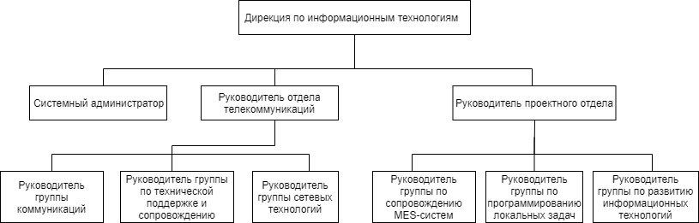

Рисунок 1 – Структурная схема

Системный администратор – разработка технических решений для текущих и перспективных задач компании, мониторинг состояния оборудования и загруженности каналов.

Отдел телекоммуникаций – разработка, реализация, эксплуатация сети передачи данных и центров обработки данных.

Группа коммуникаций – техническое обслуживание и модернизация компьютерной сети.

Группа по технической поддержке и сопровождению – внедрение и эксплуатация средств защиты информации в сети передачи данных.

Группа сетевых технологий – установка и настройка серверного программного обеспечения.

Проектный отдел – отдел занимается разработкой технико–коммерческих предложений.

Группа по сопровождению MES–систем – составление графика производства, анализ данных.

Группа по развитию информационных технологий – обеспечивает функционирование компьютерных сетей, администрирование информационных систем.

# Изучение материальной и программной базы предприятия

Материальная база состоит из следующих технических характеристик:

– 4 Гб оперативной памяти;

– 20 Гб свободного места на диске;

– DVD-ROM привод;

– процессор AMD Phenom 565 IV;

Поддерживаемые операционные системы:

– Microsoft Windows 10 и ниже;

# Выполнение работ в качестве дублера техника-программиста

## Выработка требований к программному обеспечению

а) Операционная система Windows

В настоящее время большинство персональных компьютеров в мире работают под управлением той или иной версии операционной системы Windows. В операционных системах семейства Windows реализована открытая архитектура, которая предоставляет механизмы для решения задачи передачи информации независимо от ее местоположения и формата представления. С их помощью пользователь компьютера может легко подключиться к любой из информационных служб, располагающихся в различных сетях или операционных системах. В настоящее время обеспечивается стандартный доступ к базам данных, почте, телефонным сетям и системам лицензирования, сетевым службам и специализированным службам (финансовые системы и данные реального времени).

Особенности ОС Windows:

– ориентирование на неподготовленного пользователя (простота работы в операционной среде);

– единый пользовательский интерфейс;

– оптимальное управление оперативной памятью;

– возможность подключать новые внешние устройства без перенастройки ОС;

– возможность автоматической настройки компьютера: ОС определяет, из каких компонентов собран компьютер, на котором она установлена, и настраивает сама себя для работы с этими компонентами;

– возможность использовать в конкретной программе объекты, созданные средствами другой программы;

– совместимость с MS DOS;

– возможность одновременно выполнять несколько приложений и легко переключаться с одной программы на другую;

– возможность использовать анимацию, мультимедиа и многое другое;

– поддержка масштабируемых шрифтов (используются не растровые, а векторные шрифты);

– многозадачность.

б) Программа Forward TA

Forward TA – программно-аппаратный комплекс для автоматизации телевещания. Возможно создание собственного канала вещания без использования проходящего сигнала. В качестве аппаратной основы используются платы серии FDExt.

Особенности Forward TA:

– вещание из одного расписания "живого" видео (до шести источников), видеофайлов, титров;

– расписание вещания может одновременно содержать файлы различного формата;

– полный список поддерживаемых форматов файлов;

– использование различных типов сигнала - YUV, CVBS, SD/HD/3G SDI;

– полноценная поддержка режима 16:9 в SD-разрешении;

– наложение логотипа (статический, динамический), бегущей строки, баннеров;

– вывод информации, динамически изменяющейся во время;

– QML и Flash-анимация, SMS-чат;

– показ информации о возрастных ограничениях телепередач, анонсов ("Сейчас в эфире…", "Далее следует…") и программы передач телеканала;

– показ информации о передачах со сценами курения.

## Изучение принципов построения, структуры и приемов работы с инструментальными средствами

1) Программа ERwin

Основное предназначение ERwin data modeler это моделирование данных, поэтому с точки зрения моделирования бизнес-процессов его применение ограничено. Он позволяет создавать модели данных высокого уровня, выполнять автоматическое преобразование этих моделей в модели низкого уровня, генерировать схемы базы данных и описание данных на уровне программного кода.

В качестве стандартов моделирования в ERwin data modeler применяются стандарты IDEF1X и IE (Information Engineering), основанные на диаграммах «сущность-связь». Основные виды моделей бизнес-процессов, которые можно создать с помощью ERwin data modeler это - диаграмма потока данных, модель распределения, модель событие/состояние.

Возможности ERwin:

– графическое представление комплексных структур данных;

– применение стандартных элементов;

– сравнение моделей данных и баз данных;

– интеграция с другими средствами моделирования.

Преимущества ERwin:

– возможность взаимодействия пользователей;

– стандартные представления элементов;

– применение открытой архитектуры;

– визуальное представление больших массивов данных;

– совместная работа пользователей с репозиторием.

а) Физическая модель предприятия

Физическая модель отдела «ТРК» представлена на рисунке 2.

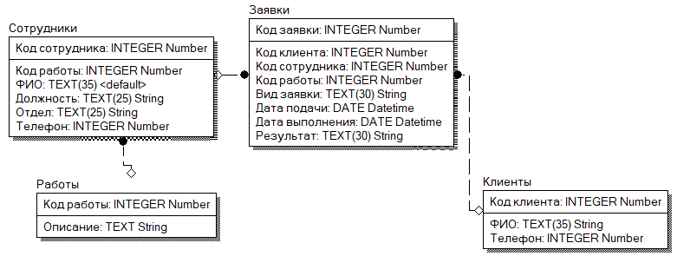

Рисунок 2 – Физическая модель отдела

б) Логическая модель предприятия

Логическая модель технического отдела «ТРК» представлена на рисунке 3.

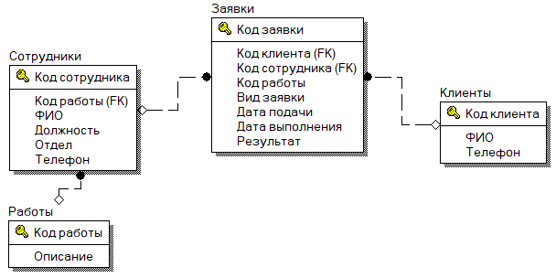

Рисунок 3 – Логическая модель отдела

2) BPwin

BPwin является достаточно развитым средством моделирования, позволяющим проводить анализ, документирование и улучшение бизнес процессов. С его помощью можно моделировать действия в процессах, определять их порядок и необходимые ресурсы. Модели BPwin создают структуру, необходимую для понимания бизнес-процессов, выявления управляющих событий и порядка взаимодействия элементов процесса между собой.

BPwin поддерживает функциональное моделирование, моделирование потока работ и потока данных. Соответствующие диаграммы реализованы на основе стандартов IDEF0, IDEF3 и DFD. Функциональное моделирование дает возможность осуществлять систематизированный анализ бизнес-процессов, обращая внимание на регулярно выполняемые задачи (функции). Моделирование потока работ обеспечивает анализ логики выполнения процесса. Моделирование потока данных позволяет сконцентрировать внимание на обмене данными между различными задачами. Кроме того, что в BPwin создаются отдельные модели, также могут создаваться и смешанные модели.

Возможности BPwin:

– моделирование на основе нескольких стандартов;

– имитационное моделирование;

– документальное сопровождение моделей;

– интеграция процессных моделей и моделей данных.

Преимущества BPwin:

– простой графический интерфейс;

– представление дополнительной информации;

– контроль корректности моделей;

– встроенный генератор отчетов.

а) Модель деятельности с основными входными и выходными данными.

Модель деятельности отдела представлена на рисунке 4.

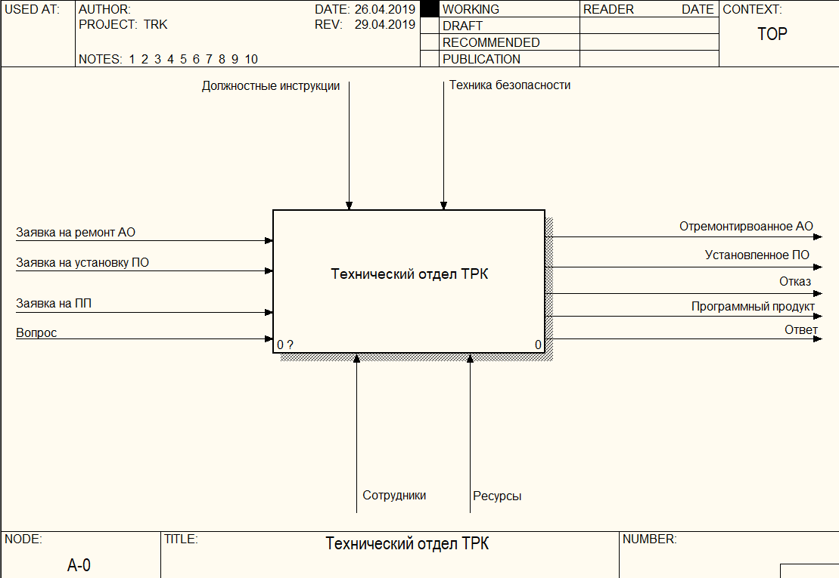

Рисунок 4 – Модель деятельности отдела

б) Модель первого уровня

Основные процессы работы технического отдела «ТРК» представлены на рисунке 5.

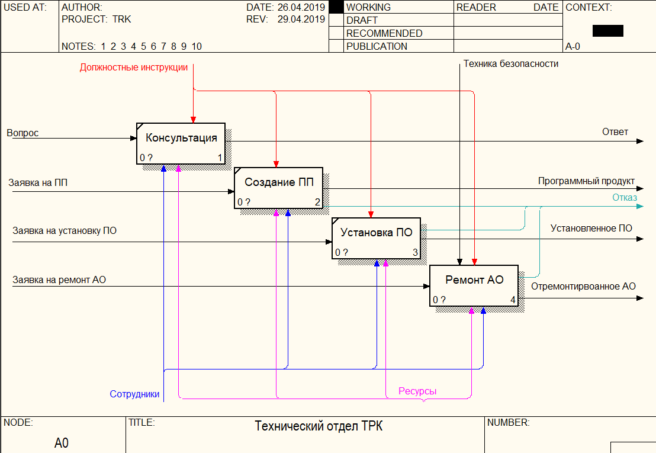

Рисунок 5 – Основные виды деятельности отдела

в) Модель производственного процесса

Модель производственного процесса представлена на рисунке 6.

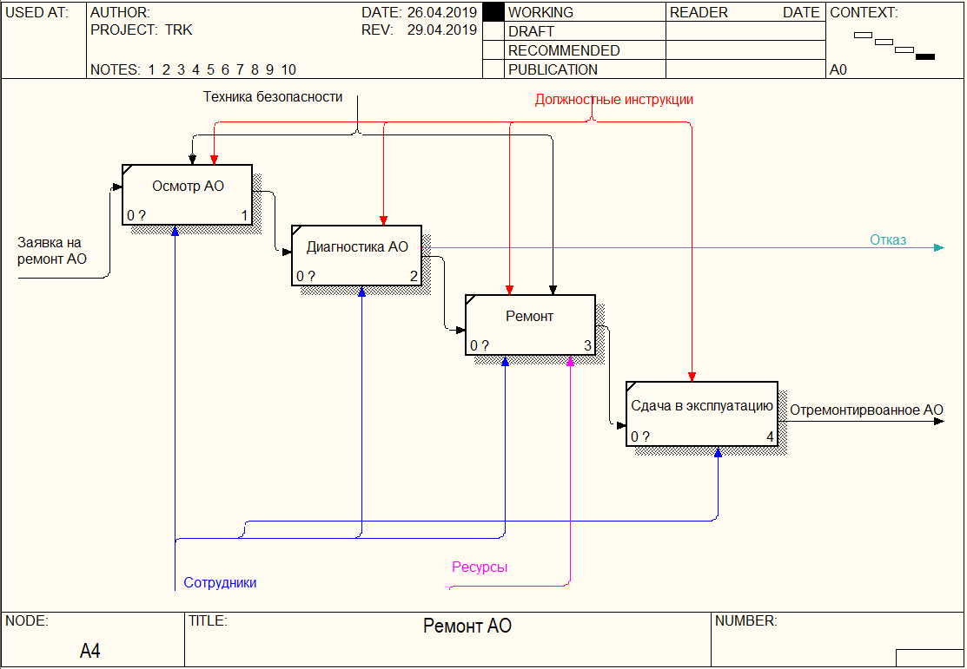

Рисунок 6 – Модель производственного процесса

г) Дерево функций

Дерево функций представлено на рисунке 7.

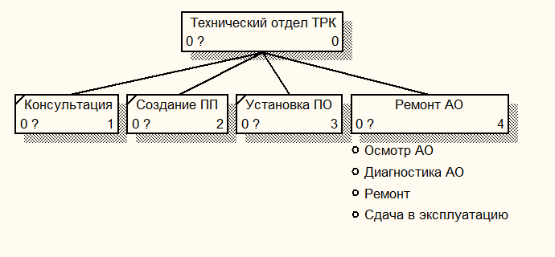

Рисунок 7 – Дерево функций отдела

# Сбор материалов для выполнения дипломного проекта

## Разработка и утверждение технического задания на создание ПП

а) Основание для разработки

Основанием для разработки является задание на практическую работу, выданную преподавателем кафедры ИСПиА Братского целлюлозно–бумажного колледжа Юдиной С.А.

Полное наименование: Автоматизированная информационная система «Технический отдел ТРК».

б) Назначение разработки

АИС предназначена для повышения оперативности и качества выполняемых работ сотрудниками отдела прикладного программного обеспечения.

в) Требования к системе:

1) Требования к функциональным характеристикам

АИС должна быть централизованной, обладать простым интуитивно понятным интерфейсом и соответствовать установленным нормам.

2) Требования к надежности АИС

Надежность АИС определяется надежностью функциональных модулей, общего программного обеспечения, комплексов технических средств.

3) Требования к составу программных и технических средств:

Минимальная конфигурация технических средств для эксплуатации АИС:

– AMD Phenom IV 965;

– 2 Гб ОЗУ;

– 2 Гб свободного места на диске;

– клавиатура, мышь;

– Windows 7.

## Разработка документации на ПП и ее части

а) Документ «Руководство программиста»

1) Назначение и условия применения программ

АИС предназначена для повышения оперативности и качества выполняемых работ сотрудниками отдела прикладного программного обеспечения.

Минимальные системные требования:

– AMD Phenom 965;

– 2 Gb ОЗУ;

– 500 Gb свободного места на диске;

– CD–ROM;

– Клавиатура, мышь.

Минимальная конфигурация программных средств системы, следующая:

– Windows XP/7.

2) Характеристика программы

Данная программа проста и удобна в применении.

3) Обращение к программе

Загрузка и запуск программы осуществляется двойным кликом по значку программы.

4) Входные и выходные данные

Входными данными программы являются запросы. Выходными данными является результат выполнения запросов.

б) Документ «Руководство оператора»

1) Общие сведения о программе

АИС предназначена для повышения оперативности и качества выполняемых работ сотрудниками отдела прикладного программного обеспечения.

Минимальные системные требования:

– AMD Phenom 965;

– 2 Gb ОЗУ;

– 500 Gb свободного места на диске;

– CD–ROM;

– Клавиатура, мышь.

Минимальная конфигурация программных средств системы, следующая:

– Windows XP/7.

2) Выполнение программы:

Загрузка и запуск программы осуществляется двойным кликом по значку программы.

3) Сообщение оператору:

В данной АИС не предусмотрены сообщения оператору.

в) Разработка документа «Руководство системного программиста»

1) Назначение и условия применения программ

АИС предназначена для повышения оперативности и качества выполняемых работ сотрудниками отдела прикладного программного обеспечения.

Минимальные системные требования:

– AMD Phenom 965;

– 2 Gb ОЗУ;

– 500 Gb свободного места на диске;

– CD–ROM;

– Клавиатура, мышь.

Минимальная конфигурация программных средств системы, следующая:

– Windows XP/7.

2) Задачи системного программиста:

– поддержание работоспособности технических средств;

– установка и поддержание работоспособности системных программных средств;

– установка программы.

3) Настройка программы

АИС не требует настройки и готова к использованию.

4) Сообщение системному программисту

В данной АИС не предусмотрены сообщения системному программисту.